ГБОУ СОШ № 401 Колпинского района Санкт –Петербурга

Методическая разработка урока по обществознанию в 11 классе
Тема: « Процессуальное право: уголовный процесс»

Учитель истории и обществознания
ГБОУ СОШ №401
Груздова Ольга Сергеевна

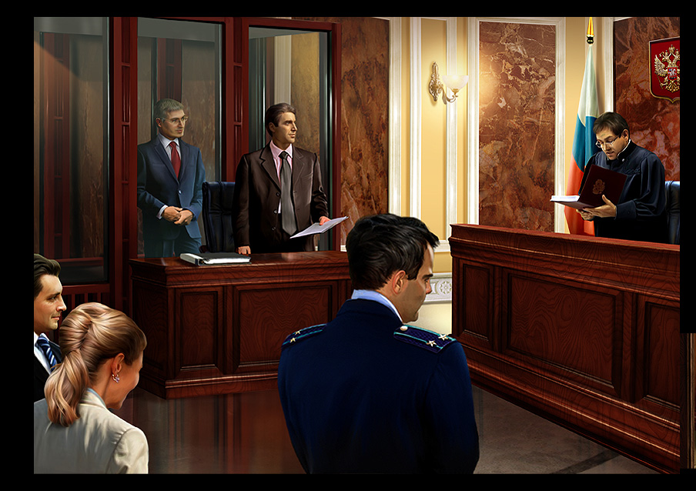

Санкт-Петербург.2014 год.
Основные задачи :
- Сформировать знания о главных задачах уголовного процесса – раскрытии преступлений, защите прав и свобод человека и гражданина и тем самым установлении справедливости;
- Показать, что специфические особенности уголовного процесса определяют его принципы, которые отличны от принципов гражданского и арбитражного процесса;
- Раскрыть роль и значение суда присяжных заседателей;
- Выяснить виды коррупционных проявлений;
- Определить, как поступить в случае вымогательства или провокации взятки
- научиться распознавать коррупцию; сформировать комплекс знаний о коррупциогенных ситуациях для формирования стандартов поведения в соответствии с правовыми нормами;
Оборудование: Обществознание. Учебник для 11класса. Базовый уровень. Боголюбов Л.Н. и др. 4-е изд. - М.: 2012. , ПАМЯТКА ГРАЖДАНАМ «КАК ПОСТУПИТЬ В СЛУЧАЕ ВЫМОГАТЕЛЬСТВА ИЛИ ПРОВОКАЦИИ ВЗЯТКИ?»
Вариант урока : комбинированный урок
Ход урока
- Фронтальный опрос домашнего задания
-задачи процессуального права
-основные принципы гражданского судопроизводства
-участники гражданского процесса
-прохождение дела в суде
2) Изучение нового материала
План изучения нового материала
- Понятия и нормы уголовного права
2.Задачи уголовного процесса
3.Принципы уголовного судопроизводства
4. Участники уголовного процесса
5. Как поступить в случае вымогательства или провокации взятки
6. Стадии уголовного процесса

1.Понятия и нормы уголовного права.
Данный материал для учащихся не является абсолютно новым, так как они знакомы с уголовным правом, по многочисленным фильмам и книгам имеют некоторое представление об уголовном процессе и на предыдущем уроке они получили знания о процессуальном праве, а также о гражданском и арбитражном процессах. Все эти знания могут стать опорой для выполнения задания на актуализацию понятий и норм уголовного права в таблице «Соотнесите правильно новые слова и их значение» ( на работу отводится 3-4 минуты)
Новые слова |  |  |  |  | Их значение
- Преступление |  |  |  |  | А. Психическое отношение лица к своему противоправному поведению и его результату, основанное на возможности предотвращения последствий преступлений
- Уголовный процесс |  |  |  |  | Б. Виновно совершенное общественно опасное деяние, запрещенное Уголовным кодексом Р.Ф. под угрозой наказания.
- Вина |  |  |  |  | Г. злоупотребление служебным положением, дача взятки, получение взятки, злоупотребление полномочиями, коммерческий подкуп либо иное незаконное использование физическим лицом своего должностного положения вопреки законным интересам общества и государства в целях получения выгоды в виде денег, ценностей, иного имущества или услуг имущественного характера, иных имущественных прав для себя или для третьих лиц либо незаконное предоставление такой выгоды указанному лицу другими физическими лицами
- Коррупция |  |  |  |  | Д. Деятельность по расследованию и разрешению уголовных дел
- Умышленная вина с прямым умыслом |  |  |  |  | Е. Лицо осознало общественную опасность своих действий (бездействия), предвидело возможность или неизбежность наступления общественно опасных последствий, не желало, но сознательно допускало эти последствия либо относилось к ним безразлично
- Умышленная вина с косвенным умыслом |  |  |  |  | Ж. Лицо осознало общественную опасность своих действий (бездействия), предвидело возможность или неизбежность наступления общественно опасных последствий и желало их наступления
- Неосторожная вина по легкомыслию |  |  |  |  | З. Лицо не предвидело возможности наступления общественно опасных последствий своих действий ( бездействия),хотя при необходимой внимательности и предусмотрительности должно было и могло предвидеть эти последствия.
- Неосторожная вина по небрежности |  |  |  |  | И. Лицо предвидело возможность наступления общественно опасных последствий своих действий ( бездействия), но без достаточных к тому оснований самонадеянно рассчитывало на предотвращение этих последствий.
- Уголовное наказание |  |  |  |  | К. Отрасль права, регулирующая порядок возбуждения предварительного расследования и судебного рассмотрения уголовных дел.
- Уголовно-процессуальное право |  |  |  |  | Л. Мера государственного принуждения, назначаемая по приговору суда и предусмотренная УК РФ.
1 | 2 | 3 | 4 | 5 | 6 | 7 | 8 | 9 | 10
В данной таблице приведены цифры, обозначающие новые слова. Запишите в таблицу под каждой цифрой букву выбранного вами значения данного слова.

2.Задачи уголовного процесса.
Выслушав ответы школьников, учитель говорит о том ,что им предстоит познакомиться с уголовным процессом, и предлагает записать в тетрадях задачи уголовного процесса, поскольку в учебнике они не сформулированы:
- Раскрытие преступлений, изобличение виновных и назначение им справедливого наказания;
- Ограждение невиновных от привлечения к уголовной ответственности и осуждения;
- Защита прав и свобод человека и гражданина от незаконного и необоснованного ограничения при применении уголовно-процессуального принуждения

3.Принципы уголовного судопроизводства.

Учитель обращает внимание учеников на то, что одинаково важны все три задачи уголовного процесса , и это нашло отражение в принципах уголовного процесса.
Далее учащимся предлагается начертить таблицу « Принципы уголовного судопроизводства» и самостоятельно заполнить ее правую часть ( на работу отводится не более 4-5 минут).параграф 26 пункт 1.
Принципы уголовного судопроизводства | Их содержание
1.Отсутсвие обвинительного процесса.
2. Принцип законности.
3. Правосудие осуществляется только судом.
4. Уважение чести и достоинства личности.
5.Неприкосновенность личности.
6. Презумция невиновности.

Далее проводится фронтальная беседа, в ходе которой уточняются записи, сделанные школьниками.
После этого учитель предлагает школьникам в течении 2 минут подготовить ответ на вопрос о том , как принципы уголовного процесса связаны с его задачами.

4. Участники уголовного процесса.
Уголовный процесс тесно связан с преступлением, в него вовлекаются лица, которые становятся его участниками, и поэтому необходима защита их прав и свобод.
Что же это за лица?
В ходе объяснения учителя учащиеся делают записи в тетрадь.
Участники со стороны обвинения:
-органы государства
- должностные лица
-прокурор
-следователь
-орган дознания
-дознаватель
-потерпевший

Участники со стороны защиты:
-подозреваемый
-обвиняемый
-подсудимый
-защитник

Лица, способствующие проведению процесса:
-свидетели
-эксперты
-специалисты
-переводчики
-понятые
В условиях новых экономических отношений происходит изменение структуры преступности, переоценка общественной опасности деяний. Многие виды коррупционных проявлений относятся к категории должностных преступлений, главным стимулом которых является возможность получения экономической выгоды, связанной с использованием властных полномочий.
К основным коррупционым преступления, могут быть отнесены такие виды уголовно наказуемых деяний: злоупотребление должностными и иными полномочиями, получение и дача взятки, служебный подлог.
Злоупотребление должностными полномочиями (ст. 285 УК) относится к числу преступлений средней тяжести, однако при наличии квалифицирующих обстоятельств, предусмотренных ч. 2 и 3 ст. 285 УК, оно становится тяжким преступлением. Закон определяет злоупотребление должностными полномочиями как использование должностным лицом своих служебных полномочий вопреки интересам службы, если это деяние совершено из корыстной или иной личной заинтересованности и повлекло существенное нарушение прав и законных интересов граждан или организаций либо охраняемых законом интересов общества или государства.
Дача взятки (ст. 291 УК) состоит в незаконном вручении, передаче материальных ценностей или предоставлении выгод имущественного характера должностному лицу лично или через посредника за совершение действий (бездействия), входящих в служебные полномочия должностного лица, в пользу взяткодателя или представляемых им лиц, или за способствование должностным лицом в силу занимаемого им положения совершению действий (бездействия) другим должностным лицом, либо за общее покровительство или попустительство по службе взяткодателю или представляемым им лицам (ч. 1 ст. 291 УК), а равно за незаконные действия (бездействие) должностного лица по службе (ч. 2 ст. 291 УК).
Служебный подлог, то есть внесение должностным лицом, а также государственным служащим или служащим органа местного самоуправления, не являющимся должностным лицом, в официальные документы заведомо ложных сведений, а равно внесение в указанные документы исправлений, искажающих их действительное содержание, если эти деяния совершены из корыстной или иной личной заинтересованности (при отсутствии признаков преступления, предусмотренного частью первой статьи 292.1 настоящего Кодекса

5.КАК ПОСТУПИТЬ В СЛУЧАЕ ВЫМОГАТЕЛЬСТВА ИЛИ ПРОВОКАЦИИ ВЗЯТКИ?
(учитель предлагает обучающимся ознакомиться с ПАМЯТКОЙ ГРАЖДАНАМ)

В случае вымогательства или провокации взятки со стороны работников службы судебных приставов или иного должностного лица Вам необходимо внимательно выслушать и точно запомнить поставленные Вам условия (размеры сумм, характер услуг, сроки и способы передачи взятки, последовательность решения вопросов и т.д.).

Ведите себя крайне осторожно, вежливо, без заискивания, не допуская опрометчивых высказываний, которые могли бы трактоваться либо как готовность, либо как категорический отказ дать взятку.

Постарайтесь перенести вопрос о времени и месте передачи взятки до следующей встречи с чиновником, предложить для этой встречи хорошо знакомое Вам место. Но не переусердствуйте в своем настаивании.

Поинтересуйтесь о гарантиях решения Вашего вопроса в случае Вашего согласия дать взятку.

Не берите инициативу в разговоре на себя,больше слушайте, позволяйте взяткополучателю выговориться, сообщить Вам как можно больше информации.

ВАШИ ДЕЙСТВИЯ

ПОСЛЕ СВЕРШИВШЕГОСЯ ФАКТА ВЫМОГАТЕЛЬСТВА?

Согласно своей гражданской позиции, нравственным принципам, совести и жизненному опыту Вам предстоит принять решение. В связи с этим у Вас возникает два варианта действий:

Первый вариант: прекратить всякие контакты с вымогателем, дать понять ему о своем отказе пойти на преступление и смириться с тем, что Ваш вопрос не будет решен, а вымогатель будет и дальше безнаказанно измываться над людьми, окружать себя сообщниками и коррупционными связями.

Второй вариант: встать на путь сопротивления коррупционерам – взяточникам и вымогателям, отчетливо понимая, что победить это зло можно и нужно в каждом конкретном случае, что человек должен в любых ситуациях сохранять свое достоинство и не становиться на путь преступления.

Каждый человек свободен в выборе своего решения. Но, как свободная личность, он не может не осознавать, что зло должно быть наказано. Поэтому второй вариант в большей степени согласуется с нормами морали и права.

ПРИМИТЕ ПРАВИЛЬНОЕ РЕШЕНИЕ ПРОТИВОДЕЙСТВОВАТЬ КОРРУПЦИИ

По своему усмотрению Вы можете обратиться с устным или письменным заявлением в подразделение противодействия коррупции, к руководителю любого структурного подразделения или к любому должностному лицу Управления Федеральной службы судебных приставов по Республике Калмыкия или в правоохранительные органы по месту Вашего жительства или в их вышестоящие инстанции.

ВАМ НУЖНО

Прийти на прием к руководителю правоохранительного органа, куда Вы обратились с сообщением о вымогательстве у Вас взятки.

Написать заявление о факте вымогательства у Вас взятки или коммерческого подкупа, в котором точно указать:

кто из должностных лиц (фамилия, имя, отчество, должность) вымогает у вас взятку или кто из представителей коммерческих структур толкает Вас на совершение подкупа;

какова сумма и характер вымогаемой взятки (подкупа);

за какие конкретно действия (или бездействие) у Вас вымогают взятку или совершается коммерческий подкуп;

в какое время, в каком месте и каким образом должна произойти непосредственная дача взятки или должен быть осуществлен коммерческий подкуп.

ВАМ НЕОБХОДИМО ЗНАТЬ

Устные сообщения и письменные заявления о коррупционных преступлениях принимаются независимо от места и времени совершения преступления КРУГЛОСУТОЧНО.

Вас обязаны выслушать и принять сообщение в устной или письменной форме. При этом Вам следует поинтересоваться фамилией, должностью и рабочим телефоном сотрудника, принявшего заявление.

Вы имеете право получить копию своего заявления с отметкой о его регистрации или талон-уведомление, в котором указываются сведения о сотруднике, принявшем заявление и его подпись, регистрационный номер, наименование, адрес (телефон) и дата приема заявления.

Полученное от Вас сообщение (заявление) должно быть незамедлительно зарегистрировано и доложено вышестоящему руководителю для осуществления процессуальных действий согласно требованиям Уголовно-процессуального кодекса РФ.

Вы имеете право выяснить в правоохранительном органе, которому поручено заниматься Вашим заявлением, о характере принимаемых мер и требовать приема Вас руководителем соответствующего подразделения для получения более полной информации по вопросам, затрагивающим Ваши права и законные интересы.

В случае отказа принять от Вас сообщение (заявление) о коррупционном преступлении Вы имеете право обжаловать эти незаконные действия в вышестоящих инстанциях (районных, городских, республиканских, федеральных), а также подать жалобу на неправомерные действия сотрудников в органы прокуратуры.
6. Стадии уголовного процесса.
Учитель записывает на доске в левой части таблицы стадии уголовного процесса. Правую часть предлагается заполнить школьникам в ходе самостоятельной работы с учебником. ( параграф 26, пункт 2,3).( на работу отводится 5-7 минут)
Досудебное производство
Основные этапы досудебного производства | Их содержание
- Возбуждение уголовного дела
2.Предварительное расследование
3.Постановление о привлечении в качестве обвиняемого
4.Обвинительное заключение

Судебное производство
Этапы судебного производства | Их основное содержание
1.Подготовительная стадия- с момента поступления дела в суд
2.Судебное заседание
3.Порядок обжалования

Далее проводится фронтальная беседа, в ходе которой уточняются записи, сделанные школьниками.
После этого можно обсудить следующие вопросы: что общего в стадиях гражданского и уголовного процессов и в чем различия? Чем можно объяснить общее и различия в стадиях уголовного и гражданского процессов? Как поступить в случае вымогательства или провокации взятки? Каковы ваши действия после свершившегося факта вымогательства?

Урок заканчивается работой учащихся с документом к параграфу, в ходе которой они отвечают на вопросы к нему .Так как материал новый, то при работе с документом школьникам должна быть предоставлена возможность при ответе на вопросы использовать учебник.
В качестве домашнего задания можно предложить учащимся устно ответить на вопросы к параграфу 26.Выполнить практическое задание : выписать наказания за взятку или коммерческий подкуп согласно с.290,291,201,202 ,204,306 УК РФ.

